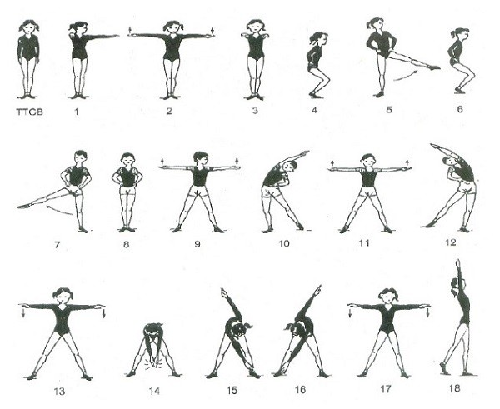
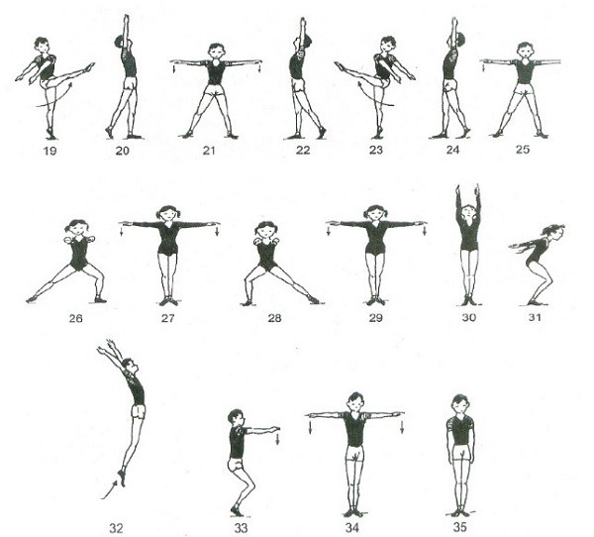

BÀI THỂ DỤC PHÁT TRIỂN CHUNG 35 NHỊP

